《安全评价报告信息公布表》
机构名称 | 重庆市安全生产科学研究有限公司 |  |  |  |  | 资质证号 |  | APJ-（渝）-001
委托单位 | 镌致实业（重庆）有限公司
项目名称 | 电子产品辅助药液生产项目设立安全评价报告
项目类别 | 预评价 □现状评价 □验收评价 □其他
所属业务类别 |  | 电子药液制造业
安全评价过程控制情况
安全评价项目管理 | 项目组组长 |  |  |  | 技术负责人 |  |  |  | 过程控制负责人
安全评价项目管理 | 王梅 |  |  |  | 刘国勇 |  |  |  | 冯皓
编制过程 | 报告编制人 |  |  | 报告提交日期 |  |  | 报告审核人 |  |  |  | 报告审批人
编制过程 | 王梅 |  |  | 2020.9 |  |  | 刘勇国 |  |  |  | 蔡治勇
姓 名 | 认定专业 |  | 安全评价师从业识别卡/证书编号 |  |  |  | 注册安全工程师  注册证号 |  |  |  |  | 是否专职
王梅 | 电气 |  | S011053000110191001147/019244 |  |  |  | 55090076425 |  |  |  |  | 是
李 伟 | 机械、安全 |  | 1800000000201223/020783 |  |  |  | / |  |  |  |  | 是
刘文娟 | 自动化（仪表） |  | 1700000000201153/019235 |  |  |  | 55140156484 |  |  |  |  | 是
唐波 | 化工机械 |  | S011053000110192003004/035894 |  |  |  | / |  |  |  |  | 是
林波 | 化工工艺 |  | S011053000110192002987/035615 |  |  |  | / |  |  |  |  | 是
蒋 平 | 采油 |  | 1700000000301842/030718 |  |  |  | 55170171255 |  |  |  |  | 是
蔡治勇 | 安全 |  | 0800000000102949/003832 |  |  |  | 55080052964 |  |  |  |  | 是
冯皓 | 化工机械 |  | 1600000000201291/019237 |  |  |  | 55130140330 |  |  |  |  | 是
刘国勇 | 化工工艺 |  | 1800000000100099/019324 |  |  |  | 55060013805 |  |  |  |  | 是
项目简介 | 目前电子信息行业蓬勃发展，带动了上游原材料电子化学品的快速发展，电子化学品正成为我国化工行业发展最快且具有活力的领域。为适应市场需求，镌致实业公司在潼南高新区环保科技产业园拟投资建设电子产品辅助药液生产项目。根据国家有关规定和企业委托实际情况，本次评价范围为：项目的选址、总图布置、建构筑物、电子产品辅助药液生产装置、储存设施、公用工程及辅助设施等。  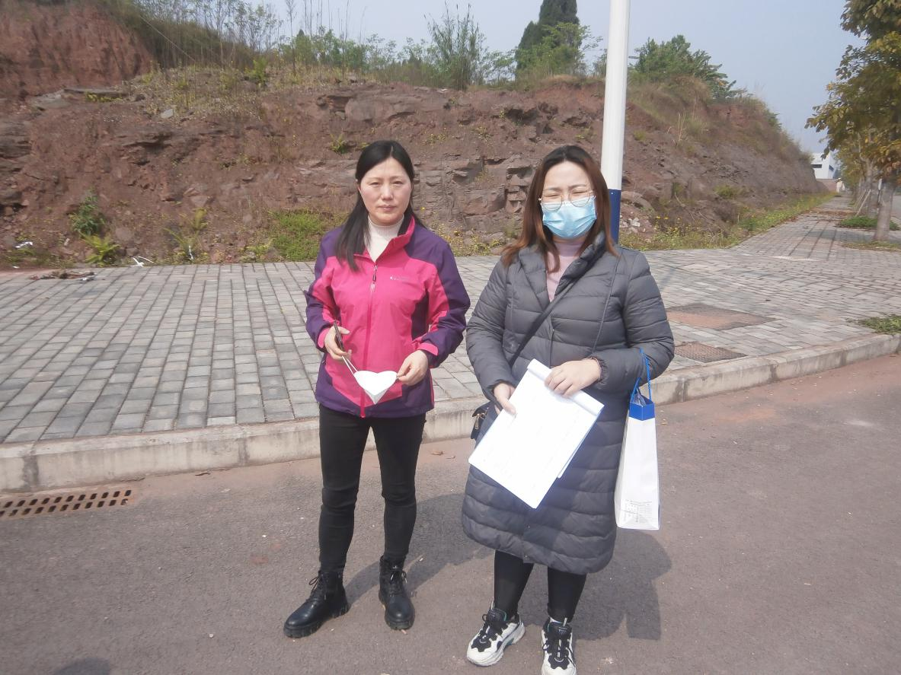
现场开展工作情况 | 勘验人员 |  | 勘验时间 |  |  |  | 勘验任务 |  |  | 勘验中的问题
现场开展工作情况 | 王梅、张圣菊 |  | 2020.4.8 |  |  |  | 现场勘察 |  |  | 1.厂区与邻近厂区的距离问题。
现场开展工作情况 |  |  |  |  |  |  |  |  |  | 2.鉴定产品是否为危险化学品。

